根据简章规定，按考生的笔试和面试成绩分别占总成绩的60%和40%计算后由高分到低分排序，以招录指标1：1进入体检。现将进入体检人员公布如下：
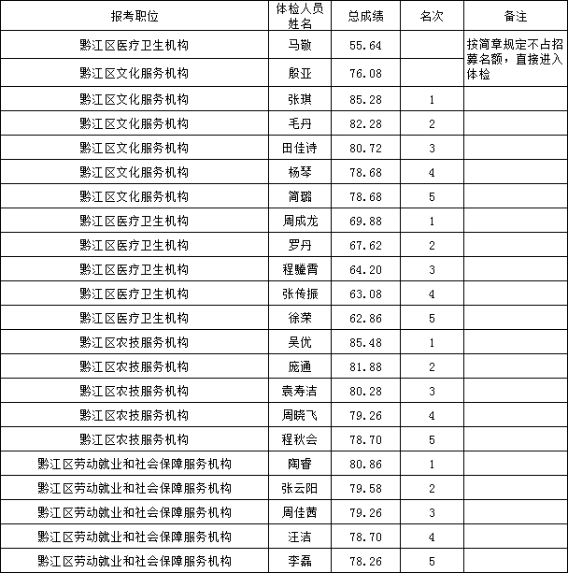
请以上考生于6月16日上午8时30分空腹准时到区人力社保局原办公楼（黔江区城西七路3号）院内集中，带身份证、一张一寸照片、500元现金，统一参加体检。并请做好体检准备工作。

重庆市黔江区人力资源和社会保障局
2019年6月15日

